จาก code ตัวอย่าง unused\ex03_29.c จงใช้ โปรแกรม codeblocksเพื่อ debug แล้วสั่งให้โปรแกรมทำงานทีละบรรทัด พร้อมเปิดดู watch จากนั้นตอบคำถามต่อไปนี้

* 1. Count จะมีค่าเป็น 1 เมื่อผ่านคำสั่งไหน

int count = 1;

* 1. โปรแกรมนี้แสดงอะไรออกทางหน้าจอ

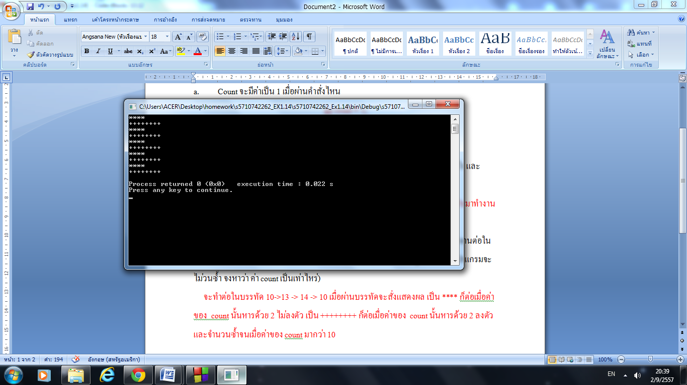

* 1. เมื่อโปรแกรมทำงานผ่านบรรทัด count++; แล้ว ค่า count จะเปลี่ยนไปอย่างไร และโปรแกรมจะกลับไปทำงานต่อในบรรทัดใด

เมื่อ Run โปรแกรมผ่านบรรทัด count++; ค่า แล้วค่า count จะ+1 และโปรแกรมจะกลับมาทำงาน while ( count <=10)

* 1. ในบรรทัดที่ 10) while ( count <= 10 )เมื่อผ่านบรรทัดนี้แล้วโปรแกรมจะทำงานต่อในบรรทัดไหน และมีเงื่อนไขอย่างไร (hint โปรแกรม จะวนซ้ำ แต่จะมีอยู่หนึ่งครั้งที่โปรแกรมจะไม่วนซ้ำ จงหาว่า ค่า count เป็นเท่าไหร่)

จะทำต่อในบรรทัด 10->13 -> 14 -> 10 เมื่อผ่านบรรทัดจะสั่งแสดงผล เป็น **** ก็ต่อเมื่อค่าของ count นั้นหารด้วย 2 ไม่ลงตัว เป็น ++++++++ ก็ต่อเมื่อค่าของ count นั้นหารด้วย 2 ลงตัว

และจำนวนซ้ำจนเมื่อค่าของ count มากว่า 10